|  |  |
| --- | --- |
|  |  |
|  |  |

_________________________________

règles visuelles d'interface pour le web mobile

P360S Règles de niveau utilisateur

Version 1

Janvier 2015

Conception

|  |  |
| --- | --- |
| **Rôle** | **Nom (s)** |
| **Responsable :** | Nicolas Paré |
| **Autre(s) rédacteurs(s) :** |  |
| **Équipe de travail :** |  |
| **Réviseur(s) :** | Sylvain Bussières |
| **Approbateur(s) :** | Nicolas Paré |

Historique des modifications

|  |  |  |  |
| --- | --- | --- | --- |
| Version (état) | Auteur | Description de la modification | Date |
| 1 | Nicolas Paré |  | 1er janvier 2015 |

Table des matières

1. Introduction 5

1.1 Objectif 5

1.2 Clientèles visées 5

1.3 Unités de mesure et résolution 5

1.4 Contrôle de la qualité 5

2 Concept visuel 6

3 Mise en page 7

3.1 Styles CSS 7

3.2 Images 7

3.3 Objectifs et règles 7

3.4 Grille 7

3.4.1 Page standard 8

3.4.2 Page sans menu de gauche 9

3.4.3 Page vierge 10

4 Éléments graphiques 11

4.1 Bandeau d’entête 11

4.2 Panneau avec entête 12

4.3 Encadrés 12

4.3.1 Saisie et affichage 12

4.3.2 Filtrage 12

4.3.3 Messages d’alerte 13

4.3.4 Adresses d’expédition 13

4.4 Menu de gauche 14

4.5 Listes 15

4.5.1 Liste en tableau 15

4.5.2 Liste personnalisée 15

4.6 Ruban de pagination 15

4.7 Menu à onglets 15

4.8 Fil de navigation pas à pas 15

4.9 Bouton d'action et minibouton 15

4.10 Formulaire 16

4.11 Erreur 16

4.11.1 Erreur unitaire de format 16

4.11.2 Erreur fonctionnelle 16

4.11.3 Erreur liée à une action de l’utilisateur 16

4.12 Succès 16

4.12.1 Succès d’une opération 16

4.13 Icônes 16

4.14 Progression 17

4.15 Fenêtre de dialogue 17

4.16 Définition 17

5 Styles du texte 18

5.1 En-tête nom court 18

5.2 En-tête nom moyen 18

5.3 en-tête de section et texte courant 18

5.4 Bandeau d'identité 18

5.4.1 Type de détenteur 18

5.4.2 Nom du détenteur 18

5.5 Liste à puces 18

5.6 Liens Services et Déconnexion 18

5.7 Titre chapeau du menu de gauche 18

5.8 Lien du menu de gauche 18

5.9 Menu à onglets 18

5.10 En-tête de liste 1 18

5.11 En-tête de liste 2 18

5.12 Texte de liste 1 18

5.13 Texte de liste 2 19

5.14 Étiquette principale 19

5.15 Étiquette Secondaire 19

5.16 Astérisque pour champ obligatoire 19

5.17 Bouton d'action 19

5.18 Mini-bouton 19

5.19 Ruban de pagination 19

5.20 Nom de l'usager 19

5.21 Mot à définir 19

5.22 définition titre 19

5.23 définition texte 19

5.24 Fil de navigation – chiffres 19

5.25 Fil de navigation – libellés 19

# Introduction

## Objectif

Ce document présente les règles visuelles des services Web **mobiles** transactionnels développés à la Régie, et destinés à un partenaire ou un employé de la Régie.

## Clientèles visées

Ce guide s'adresse

* aux conseillers en architecture
* aux intégrateurs Web
* aux développeurs internes et externes (équipe de développement)
* aux rédacteurs de contenus
* aux infographistes

## Unités de mesure et résolution

Ce document exprime les tailles d’éléments graphiques en pixels. Cette unité de mesure est utilisée en relation avec une résolution d’écran à haute densité (240 HDPI) et de 480 x 854 pixels afin de donner au lecteur une idée de la taille relative de ces éléments. Par contre, les feuilles de styles concrétisant ces règles utilisent l’unité de mesure « em » définissant une taille relative des éléments par rapport à la taille du texte normal.

## Contrôle de la qualité

Le contrôle de qualité porte sur l'affichage (conformité entre le contenu affiché et celui transmis) et l'apparence graphique du service Web mobile. La méthode de validation prévoit l’accès au service Web avec un profil utilisateur. Cette opération peut se répéter plus d’une fois pour un même service afin de s’assurer de la conformité jusqu’au produit final. En termes de développement, c’est au moment des essais fonctionnels que le contrôle qualité commence. Il se termine lorsque les corrections demandées ont été intégrées et que le résultat est conforme aux textes fournis ainsi qu’aux maquettes conçues pour le service Web.

**Note sur la concordance du visuel de ce guide et des règles écrites**

En cas de non-concordance entre les saisies d'écran du présent guide et les règles écrites qui les accompagnent, les informations qui se retrouvent dans le code priment sur le visuel.

# Concept visuel

Les services Web mobile de la Régie sont des outils utilisés par une clientèle branchée, dans un contexte de travail. Pour favoriser l'utilisation de ces services en ligne mobiles, l'accent est placé sur le contenu. Les couleurs utilisées sont sobres. Le fond blanc a été retenu pour ses propriétés reposantes pour l'œil. Le bleu apporte une touche de dynamisme à la page.

La couleur dominante des services Web transactionnels mobiles, le bleu céleste, se trouve principalement au niveau des liens du menu contextuel et des icônes du menu des applications.

# Mise en page

## Styles CSS

Afin de faciliter le développement et de se conformer aux règles qui régissent la conception de sites web adaptatifs, le style CSS repose en partie sur la plate-forme de gestion de développement Twitter Bootstrap v3.2.0. Pour plus d’information, visitez <http://bootstrapdocs.com/v3.2.0/docs/> (en anglais seulement).

Le style CSS RAMQ propose certaines variations, toutefois minimes.

Certains éléments peuvent s’afficher selon le style de base définis par le système d’exploitation (Android, iOS, Windows, etc.).

## Images

Il n’y a aucune image dans le gabarit général des services Web mobiles. Tous les dégradés et les effets sont traités par la norme CSS 3.0. Toutefois, les icônes sont au format PNG.

## Objectifs et règles

Les objectifs et les règles sont précisés dans ce document en autant qu’ils modifient ou bonifient les objectifs et les règles qui existent déjà pour ordinateur de bureau.

## Grille

Le site mobile est prévu pour un affichage adaptatif. Il peut autant convenir à une faible résolution qu’à une haute résolution. Cependant, il est optimisé pour l’affichage sur les téléphones cellulaires et les tablettes de 10 pouces et moins.

### Page standard

Dans la mise en page Page standard, la dimension du titre est flexible.

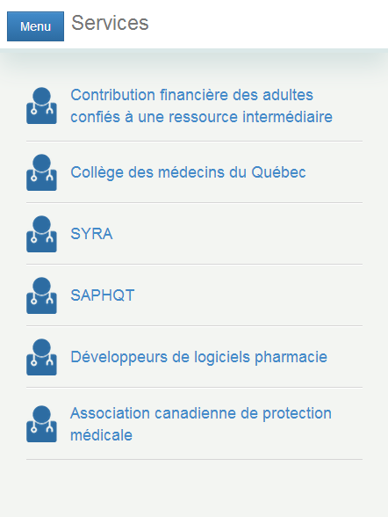 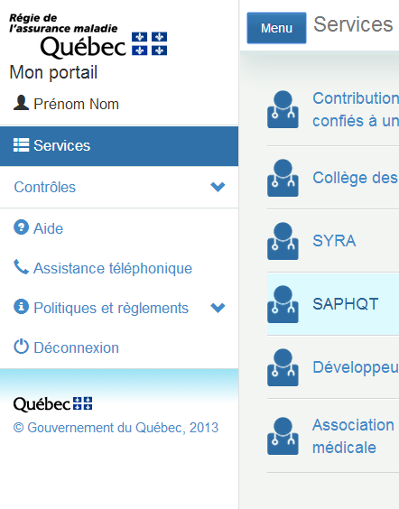

### Page sans menu de gauche

La mise en page Page sans menu de gauche est utilisée seulement lorsque l’utilisateur n’est pas connecté.

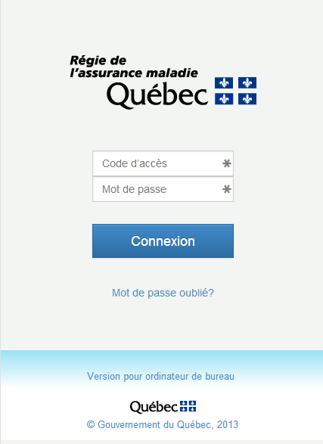

### Page vierge

Dans le cas où une page s’ouvre dans une nouvelle instance. Il n’y a aucun style de gabarit, mais les styles du texte s’appliquent.

# Éléments graphiques

Les éléments graphiques présentés ci-après servent à mettre en valeur le contenu. Ils ont aussi des fonctions de navigation et de structure d’information.

## Bandeau d’entête

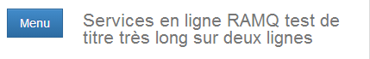

Objectif

Pour afficher le nom du service Web. Afin de préserver la clarté quant à l’objet du service Web, il est recommandé de choisir un nom significatif et d’éviter les acronymes. Pour faciliter la lecture, il doit être bref. Il ne s’agit pas de la définition du service Web.

Règles

1. Dimensions flexibles.
2. Présent sur l’ensemble des pages.
3. Le nom ne doit pas dépasser 55 caractères, incluant les espaces
4. Taille des caractères fixe

## Panneau avec entête

Voir Bootstrap Panels : <http://getbootstrap.com/components/#panels>

Objectif

Pour afficher l’identité ou différentes informations nécessitant un panneau.

## Encadrés

### Saisie et affichage

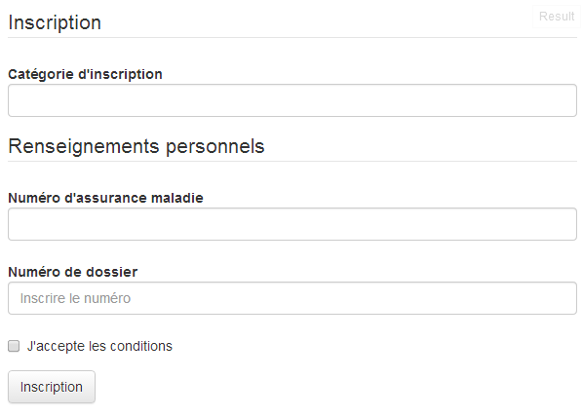

### Filtrage

Le filtrage s’effectue à partir d’un formulaire constitué de différents éléments, selon le cas.

Voir Bootstrap Forms : <http://getbootstrap.com/css/#forms>

Objectif

Pour filtrer le contenu d’une liste.

Règles

1. À définir.

### Messages d’alerte

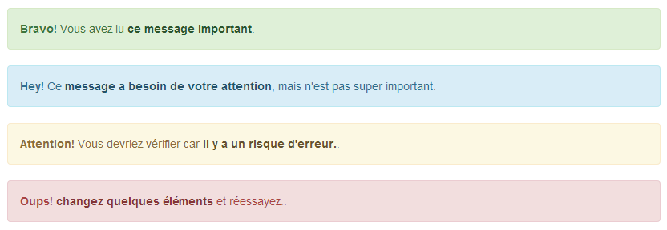

Voir Bootstrap Alerts : <http://getbootstrap.com/components/#alerts>

Voir Bootstrap Javascript Alerts : <http://getbootstrap.com/javascript/#alerts>

Objectif

Pour fournir une rétroaction sur les actions de l’utilisateur

Règles

1. Dimensions flexibles.
2. Styles variées (succès, info, attention, danger)
3. L’alerte peut comporter un bouton de fermeture et des liens.

### Adresses d’expédition

Voir Bootstrap Addresses : <http://getbootstrap.com/css/#type-addresses>

## Menu de gauche

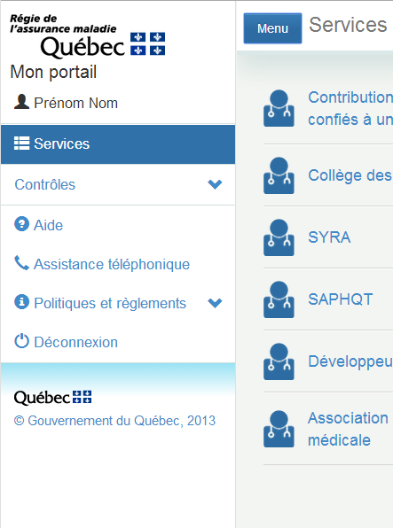

Objectif

Pour naviguer dans les sections des services Web.

Règles

1. L’ouverture ou la fermeture s’effectue en cliquant sur le bouton « Menu » ou en glissant le doigt. Le bouton est toujours présent si l’utilisateur est connecté.
2. Les dimensions sont fixes.
3. La signature de la RAMQ et le nom de l’utilisateur est toujours présente dans le haut.
4. L’hyperlien « Services » est toujours présent et situé sous le nom de l’utilisateur. Il renvoie toujours à la liste des services.
5. Le sous-menu peut être caché, s’il est trop long. À ce moment, il devient déroulant avec une petite flèche.
6. Les hyperliens « Accès à l’information », « Accessibilité », « Déclaration de services », « Politique de confidentialité, « Sécurité », sont présents sous le menu Politiques et règlements dans le bas. L’hyperlien « Configuration particulière » est y est également présent, selon le cas. Les hyperliens sont les mêmes que ceux du pied de page tel que prévu dans les règles visuelles pour ordinateur de bureau. Ils ouvrent une nouvelle fenêtre.
7. Les hyperliens «Aide» et «Assistance téléphonique » sont situés au-dessus de déconnexion, s’il y a lieu.
8. L’hyperlien « Déconnexion » est toujours situé à la fin du menu.
9. L’hyperlien « © Gouvernement du Québec, [année en cours] » est toujours situé complètement en bas du menu.
10. Le menu peut devenir déroulant dans le cas où il est plus long que la zone visible.

## Listes

### Liste en tableau

Voir Bootstrap Tables : <http://getbootstrap.com/css/#tables>

Objectif

Pour présenter une liste d’éléments dans un tableau.

### Liste personnalisée

Voir Bootstrap List group Custom : <http://getbootstrap.com/components/#list-group-custom-content>

Objectif

Pour présenter une liste d’éléments.

## Ruban de pagination

Voir Bootstrap Pagination : <http://getbootstrap.com/components/#pagination>

Objectif

Pour naviguer dans une liste, utilisez le ruban lorsque le nombre d’enregistrements excède le nombre de rangées affichables.

Règles

1. Privilégier la taille par défaut.

## Menu à onglets

Voir Bootstrap Nav-tabs : <http://getbootstrap.com/components/#nav-tabs>

## Fil de navigation pas à pas

À définir.

## Bouton d'action et minibouton

* **Bouton standard**  
  voir Bootstrap Buttons Options Default <http://getbootstrap.com/css/#buttons-options>
* **Bouton d’action suggérée**  
  voir Bootstrap Options Buttons Primary <http://getbootstrap.com/css/#buttons-options>
* **Tailles**  
  voir Bootstrap Sizes : <http://getbootstrap.com/css/#buttons-sizes>

Objectif

Pour effectuer une action ou pour naviguer.

Règles

1. Privilégier le style et la taille default.
2. Peut être situé à n’importe quel endroit.
3. La taille et le style peuvent variés en fonction du besoin.

## Formulaire

Voir Bootstrap Forms Basic example : <http://getbootstrap.com/css/#forms-example>

## Erreur

### Erreur unitaire de format

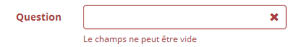

### Erreur fonctionnelle

Voir Bootstrap Alerts Danger : <http://getbootstrap.com/components/#alerts-examples>

Règles

Le message est toujours affiché sous le bandeau d’en-tête.

### Erreur liée à une action de l’utilisateur

Voir Bootstrap Alerts Danger : <http://getbootstrap.com/components/#alerts-examples>



## Succès

### Succès d’une opération

Voir Bootstrap Alerts Success : <http://getbootstrap.com/components/#alerts-examples>

## Icônes

Voir Bootstrap Glyphicons : <http://getbootstrap.com/components/#glyphicons>

* Utilisateur : glyphicon glyphicon-user
* Services : glyphicon glyphicon-th-list
* Déconnexion : glyphicon glyphicon-off
* Zone expansible : glyphicon glyphicon-chevron-down et glyphicon glyphicon-chevron-up
* Ajout : glyphicon glyphicon-plus
* Suppression : glyphicon glyphicon-minus
* Information : glyphicon glyphicon-info-sign
* Erreur : glyphicon glyphicon-exclamation-sign
* Aide : glyphicon glyphicon-question-sign
* Taille du texte : glyphicon glyphicon-text-height
* Imprimer : glyphicon glyphicon-print
* Sélecteur de date : glyphicon glyphicon-calendar
* Sélection unique : Ne pas considérer.
* Sélection multiple : Ne pas considérer.
* Recherche : glyphicon glyphicon-search
* Obligatoire : glyphicon glyphicon-asterisk

## Progression

Ne pas considérer, sinon voir Bootstrap Stateful : <http://getbootstrap.com/javascript/#buttons-stateful>

## Fenêtre de dialogue

Voir Bootstrap Modals : <http://getbootstrap.com/javascript/#modals>

Objectif

Une boite modale peut servir à plusieurs choses. Elle reproduit le concept de fenêtre, sans s’ouvrir dans une nouvelle instance du navigateur Web.

Règles

1. Privilégier le style et la taille default.
2. Peut être situé à n’importe quel endroit.
3. La taille et le style peuvent variés en fonction du besoin.

## Définition

Voir Bootstrap Tooltips Examples (On the top) : <http://getbootstrap.com/javascript/#tooltips>

# Styles du texte

Voir Bootstrap Typography : <http://getbootstrap.com/css/#type>

## En-tête nom court

Ne pas considérer.

## En-tête nom moyen

Ne pas considérer.

## en-tête de section et texte courant

Voir Bootstrap Headings : <http://getbootstrap.com/css/#type-headings>

## Bandeau d'identité

### Type de détenteur

Voir Bootstrap Headings Secondary Text : <http://getbootstrap.com/css/#type-headings>

### Nom du détenteur

Voir Bootstrap Headings : <http://getbootstrap.com/css/#type-headings>

## Liste à puces

Voir Bootstrap Lists : <http://getbootstrap.com/css/#type-lists>

## Liens Services et Déconnexion

Règles définies par le style CSS Bootstrap par défaut.

## Titre chapeau du menu de gauche

Règles définies par le style CSS Bootstrap par défaut.

## Lien du menu de gauche

Règles définies par le style CSS Bootstrap par défaut.

## Menu à onglets

Règles définies par le style CSS Bootstrap par défaut.

## En-tête de liste 1

Ne pas considérer.

## En-tête de liste 2

Ne pas considérer.

## Texte de liste 1

Règles définies par le style CSS Bootstrap par défaut.

## Texte de liste 2

Règles définies par le style CSS Bootstrap par défaut.

## Étiquette principale

Voir Bootstrap Forms Supported controls : <http://getbootstrap.com/css/#forms-controls>

## Étiquette Secondaire

Voir Bootstrap Forms Supported controls : <http://getbootstrap.com/css/#forms-controls>

## Astérisque pour champ obligatoire

Voir Bootstrap Glyphicons How-to-use : <http://getbootstrap.com/components/#glyphicons-how-to-use>

## Bouton d'action

Voir Bootstrap Buttons Options : <http://getbootstrap.com/css/#buttons-options>

## Mini-bouton

Voir Bootstrap Buttons Sizes : <http://getbootstrap.com/css/#buttons-sizes>

## Ruban de pagination

Règles définies par le style CSS Bootstrap par défaut.

## Nom de l'usager

Règles définies par le style CSS Bootstrap par défaut.

## Mot à définir

Voir Bootstrap Abbreviations : <http://getbootstrap.com/css/#type-abbreviations>

## définition titre

Voir Bootstrap Abbreviations : <http://getbootstrap.com/css/#type-abbreviations>

## définition texte

Voir Bootstrap Abbreviations : <http://getbootstrap.com/css/#type-abbreviations>

## Fil de navigation – chiffres

Ne pas considérer.

## Fil de navigation – libellés

Ne pas considérer.